


O16
รายงานผลการดำเนินการเพื่อจัดการความเสี่ยงการทุจริต

สถานีตำรวจภูธรตุยง จังหวัดปัตตานี

Tuyong Police Station Pattani Province

ประจำปีงบประมาณ พ.ศ.256๙



รายงานผลการดำเนินการเพื่อจัดการความเสี่ยงการทุจริต
ของสถานีตำรวจภูธรตุยง
ประจำปีงบประมาณ พ.ศ. 2569

บทนำ
ตามที่สถานีตำรวจภูธรตุยง ได้การดำเนินการเพื่อจัดการความเสี่ยงการทุจริต และได้มีแผนบริหารความเสี่ยงการทุจริต ประจำปีงบประมาณ 2569 ของหน่วยงานนั้น สถานีตำรวจภูธรตุยง ได้ดำเนินการเพื่อจัดการความเสี่ยงการทุจริต เป็นกิจกรรมและการดำเนินการตามมาตรการเพื่อบริหารความเสี่ยงการทุจริต โดยดำเนินการแยกตามสายงานในหน่วยงาน อันได้แก่
1. งานอํานวยการ
2. งานป้องกันปราบปราม
3. งานจราจร
4. งานสืบสวน
5. งานสอบสวน
โดยได้ดำเนินการจัดการความเสี่ยงอย่างเป็นรูปธรรม มีภาพแสดงกิจกรรมการดำเนินการตามมาตรการดังรายงานผลการดำเนินการ และหน่วยงานได้เปิดเผยข้อมูลการดำเนินการเป็นการเปิดเผยข้อมูลสาธารณะ เพื่อให้บุคคลทั่วไปได้รับทราบตามรายงาน จัดทำโดยคณะทำงาน ขับเคลื่อนและกำกับติดตามการประเมินคุณธรรมและความโปร่งใสในการดําเนินงาน ของหน่วยงานภาครัฐ (Integrity & Transparency Assessment: ITA) ของสถานีตำรวจภูธรตุยง มีรายละเอียดตามข้อมูลแนบท้ายนี้

พันตำรวจโท 
( อมฤต แสนแก้ว )
รองผู้กำกับ การป้องกันปรามสถานีตำรวจภูธรหนองจิก
รักษาราชการแทน สารวัตรใหญ่สถานีตำรวจภูธรตุยง

รายงานผลการดำเนินการประเมินความเสี่ยงการทุจริต
สถานีตำรวจภูธรตุยง ประจำปีงบประมาณ 2569
- งานอำนวยการ
1.1 กระบวนการจัดซื้อจัดจ้าง
ประเด็นความเสี่ยง  การทุจริต | ระดับของ  ความเสี่ยง  การทุจริต | วิธีดำเนินการ | วิธีดำเนินการ
มีการปกปิดข้อมูลเพื่อเอื้อประโยชน์แก่ ผู้ประกอบการบางรายที่ทำการตกลงกัน  ไว้แลกกับเงินหรือผลประโยชน์ที่ผู้ประกอบการเสนอให้ | สูง | 1.ประชุมชี้แจง กำชับ  เจ้าหน้าที่ผู้รับผิดชอบให้  ดำเนินการจัดซื้อจัดจ้างให้  เป็นไปตามระเบียบและ  กฎหมายที่เกี่ยวข้องอย่าง  เคร่งครัด  2.แต่งตั้งคณะกรรมการ  จัดซื้อจัดจ้างประจำปี เพื่อ  รับผิดชอบการดำเนินงานให้  เป็นไปด้วยความเรียบร้อย  3.จัดทำประกาศเพื่อ  เผยแพร่ข้อมูลข่าวสารผ่าน  ทางเว็บไซต์หลักของสถานี  ตำรวจ | 1. จัดให้มีการประชุมทุกๆเดือนเพื่อกำชับ ติดตามผลการดำเนินงาน จากเจ้าหน้าที่ผู้รับผิดชอบในดำเนินการจัดซื้อ  จัดจ้างให้เป็นไปตามระเบียบและกฎหมายที่เกี่ยวข้อง  2. ออกคำสั่งคณะกรรมการผู้รับผิดชอบการจัดซื้อจัดจ้างประจำปี  3.ประกาศ เผยแพร่ข้อมูล  ข่าวสาร ข้อมูลสรุปผลจัดซื้อจัดจ้าง ผ่านทางเว็บไซต์หลักของ  สถานีตำรวจ
กำหนดคุณลักษณะเฉพาะเพื่อเอื้อประโยชน์แก่ผู้ประกอบการบางรายที่ทำการตกลงกันไว้แลกกับเงินหรือผลประโยชน์ที่ผู้ประกอบการเสนอให้ | สูง
กำหนดคุณลักษณะเฉพาะเพื่อเอื้อประโยชน์แก่ผู้ประกอบการบางรายที่ทำการตกลงกันไว้แลกกับเงินหรือผลประโยชน์ที่ผู้ประกอบการเสนอให้ | สูงมาก

ภาพประกอบผลการดำเนินงาน
1.1 กระบวนการจัดซื้อจัดจ้าง
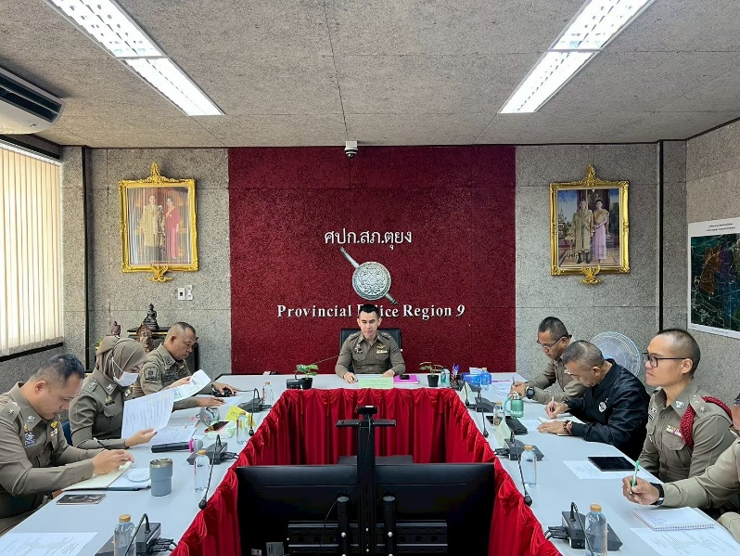

วันที่ 1 มีนาคม 2569 พ.ต.ท.กริช เต๊ะปูยู สวญ.สภ.ตุยง
จัดให้มีการประชุมอบรม กำชับการปฏิบัติหน้าที่การเงินและเจ้าหน้าที่พัสดุ
ที่เกี่ยวข้องกับการเบิกจ่ายเงินสวัสดิการการเบิกจ่ายเงินงบประมาณและเงินนอกงบประมาณ การจัดซื้อจัดจ้าง และการเบิกจ่ายพัสดุไม่ให้ทุจริตโดยไม่ให้
มีการหาช่องทางเพื่อประโยชน์แก่ตนเองหรือเอื้อประโยชน์ต่อพวกพ้อง
แต่อย่างใด

  - กระบวนการจัดซื้อจัดจ้าง
แต่งตั้งคณะกรรมการจัดซื้อจัดจ้างประจำปี เพื่อรับผิดชอบการ
ดำเนินงานให้เป็นไปด้วยความเรียบร้อย

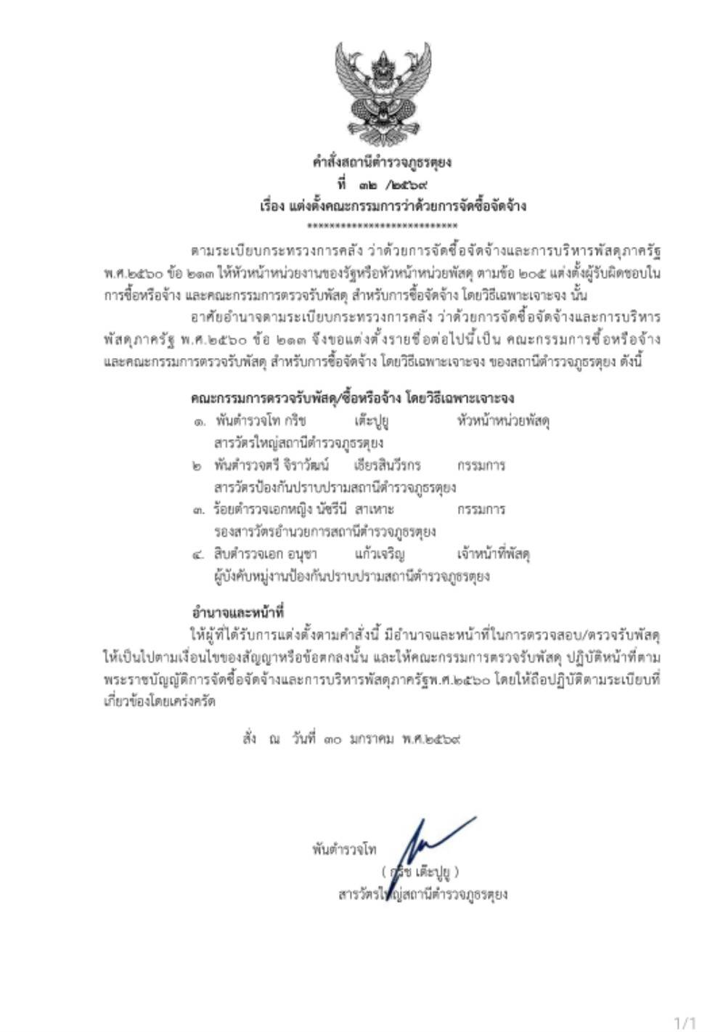

ภาพประกอบผลการดำเนินงาน
  - กระบวนการจัดซื้อจัดจ้าง
การเผยแพร่ข้อมูลสรุปผลจัดซื้อจัดจ้าง ลงในเว็บไซต์สถานีตำรวจ

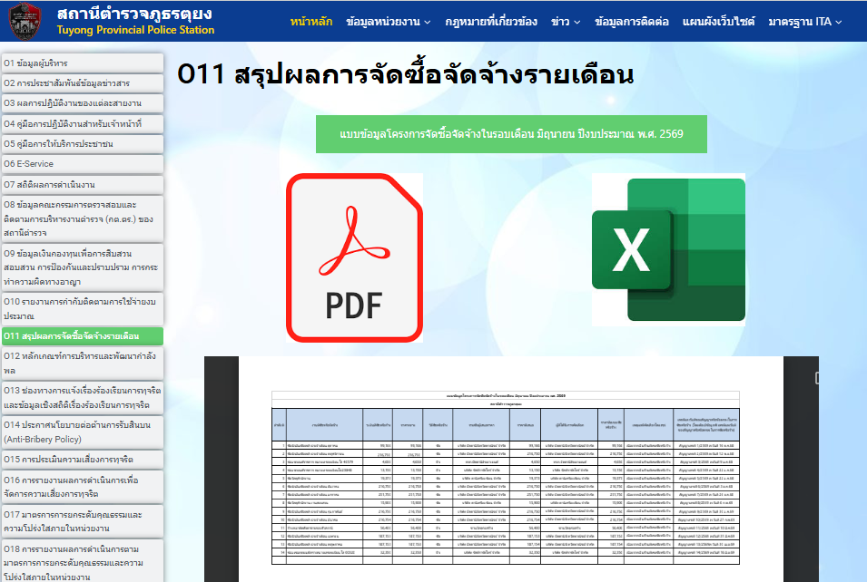

1.2 กระบวนการรับ การแจกจ่ายพัสดุ
ประเด็นความเสี่ยง  การทุจริต | ระดับของ  ความเสี่ยง  การทุจริต | วิธีดำเนินการ | วิธีดำเนินการ
บริหารวัสดุสำนักงาน | สูง | 1.ประชุมสอบถามความ  ต้องการของแต่ละสายงาน  พร้อมจัดทำบัญชีการ  แจกจ่าย  2.แต่งตั้งคณะกรรมการ  ตรวจสอบสิ่งของหลวงเพื่อ  ป้องกันการยักยอกหรือ  นำไปใช้เพื่อประโยชน์  ส่วนตัว | 1. ในการประชุมประจำเดือนสอบถามความต้องการของแต่ละ  สายงานพร้อมจัดทำบัญชีการแจกจ่าย  2. คำสั่งแต่งตั้งคณะกรรมการตรวจสอบสิ่งของหลวง
นำสิ่งของหลวงและพัสดุ  มาแจกจ่ายแต่ละฝ่าย ในสังกัดตามความต้องการ | สูงมาก

ภาพประกอบผลการดำเนินงาน
1.2 กระบวนการรับ การแจกจ่ายพัสดุ
ประชุมประจำเดือนสอบถามความต้องการของแต่ละสายงานพร้อมจัดทำ
บัญชีการแจกจ่ายและคำสั่งแต่งตั้งคณะกรรมการตรวจสอบสิ่งของหลวง

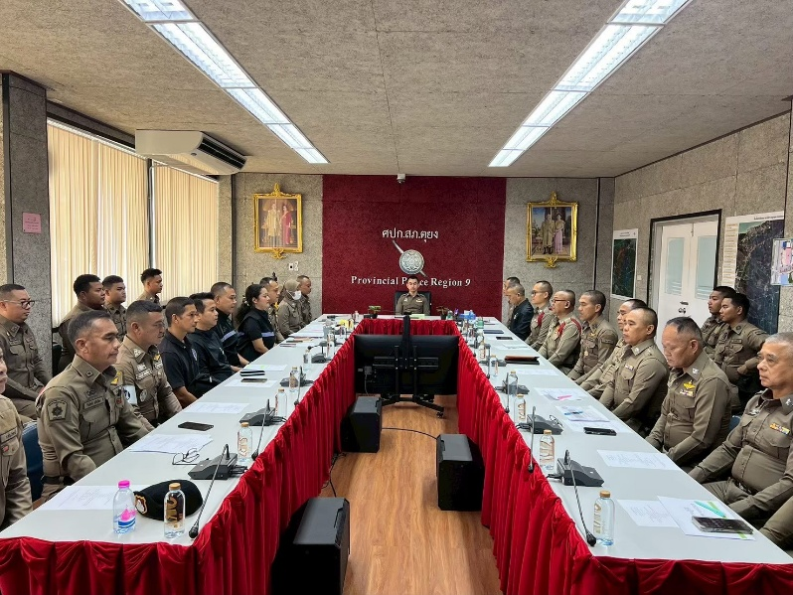

1.3 การพิจารณาเลื่อนขั้นเงินเดือน
ประเด็นความเสี่ยง  การทุจริต | ระดับของ  ความเสี่ยง  การทุจริต | วิธีดำเนินการ | วิธีดำเนินการ
ผู้บังคับบัญชาพิจารณาการเลื่อนขั้นเงินเดือน ปี ละ 2 ครั้ง | ต่ำ | 1. ประชุมให้ความรู้สร้าง  จิตสำนึกของข้าราชการ  ตำรวจในการไม่ทุจริตหรือ  รับของขวัญจากการปฏิบัติ  หน้าที่  2.แต่งตั้งคณะกรรมการ  พิจารณาเลื่อนขั้นประจำปี | 1. ผกก.สภ.ปะนาเระ ประชุมชี้แจงสร้างการรับรู้สร้างจิตสำนึกของข้าราชการตำรวจในการไม่ทุจริตหรือรับของขวัญจากการปฏิบัติหน้าที่  2. ออกคำสั่งแต่งตั้ง  คณะกรรมการพิจารณาเลื่อนขั้น  ประจำปี โดยให้หัวหน้างานทุก  สายงานระดับ สว. ขึ้นไป มีส่วน  ร่วมในการพิจารณา

ภาพประกอบผลการดำเนินงาน
1.3 การพิจารณาเลื่อนขั้นเงินเดือน
สวญ.สภ.ตุยง ประชุมชี้แจง สร้างการรับรู้สร้างจิตสำนึกของข้าราชการตำรวจ
ในการไม่ทุจริตหรือรับของขวัญจากการปฏิบัติหน้าที่และออกคำสั่งแต่งตั้งคณะกรรมการพิจารณาเลื่อนขั้นประจำปี โดยให้หัวหน้างานทุกสายงานระดับ
สว. ขึ้นไป มีส่วนร่วมในการพิจารณา

1.4 การจัดการเรื่องร้องเรียนข้าราชการตำรวจในสังกัด
ประเด็นความเสี่ยง  การทุจริต | ระดับของ  ความเสี่ยง  การทุจริต | วิธีดำเนินการ | วิธีดำเนินการ
มีการตรวจสอบข้อเท็จจริง มีการเรียกรับสินบนจากผู้ถูกร้องเรียนโดยเรื่องเงียบไป | ปานกลาง | 1. กำกับดูแล การปฏิบัติงาน โดยมีการ  ตรวจสอบตามสาย การ  บังคับบัญชาทุกขั้นตอน  เพื่อไม่ให้เกิดช่องว่างในการเรียกรับผลประโยชน์  2. ดูแลทุกข์สุข สอบถาม  ปัญหาความเป็นอยู่อย่าง  ใกล้ชิด  3. เพิ่มช่องทางร้องเรียน  ข้าราชการตำรวจ  4. เผยแพร่ข้อมูลการ  ร้องเรียนร้องเรียน ผลการ  ดำเนินงาน การทุจริต | 1. ผู้บังคับบัญชาแต่ละสายงานกำชับการปฏิบัติไม่ให้เกิดช่องว่างในการเรียกรับผลประโยชน์  2. เพิ่มหมายเลขโทรศัพท์  ผู้บังคับบัญชา ในเว็บไซต์และจุดOne stop service มีช่องทาง  ร้องเรียนการทุจริตหลายช่องทางเช่น facebook , เว็บไซต์สถานีตำรวจ เป็นต้น  3. เผยแพร่ข้อมูลสถิติและข้อมูลความก้าวหน้าเรื่องร้องเรียนการทุจริตลงเว็บไซต์ของสถานีตำรวจ
หากพบว่ามีความผิดจริง ตามที่ร้องเรียนจึงดำเนินการ ลงโทษตามระเบียบเรียกรับผลประโยชน์เพื่อพิจารณา  ช่วยเหลือผู้ถูกร้องเรียน | ปานกลาง

ภาพประกอบผลการดำเนินงาน
1.4 การจัดการเรื่องร้องเรียนข้าราชการตำรวจในสังกัด
ประชุมประจำเดือนสอบถามความต้องการของแต่ละสายงานพร้อมจัดทำ
บัญชีการแจกจ่ายและคำสั่งแต่งตั้งคณะกรรมการตรวจสอบสิ่งของหลวง

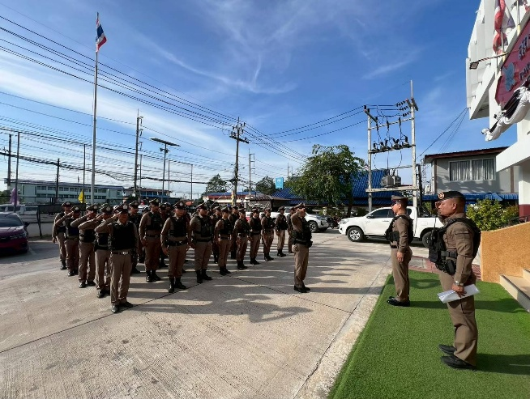
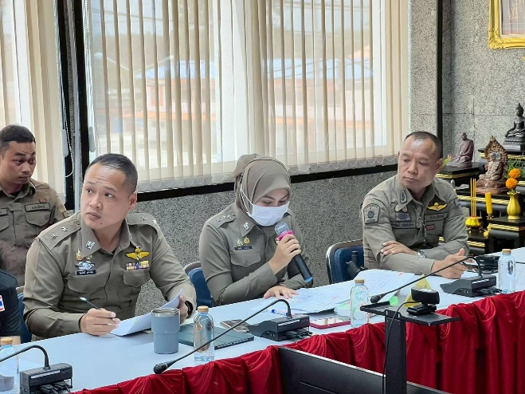
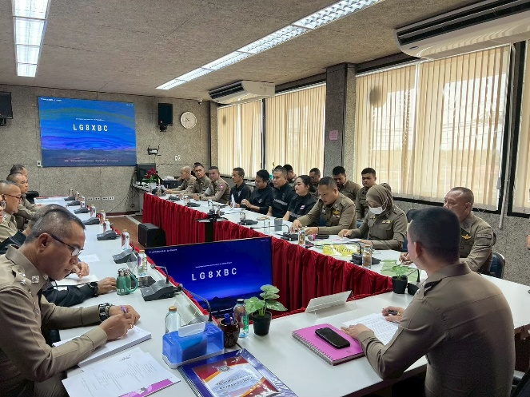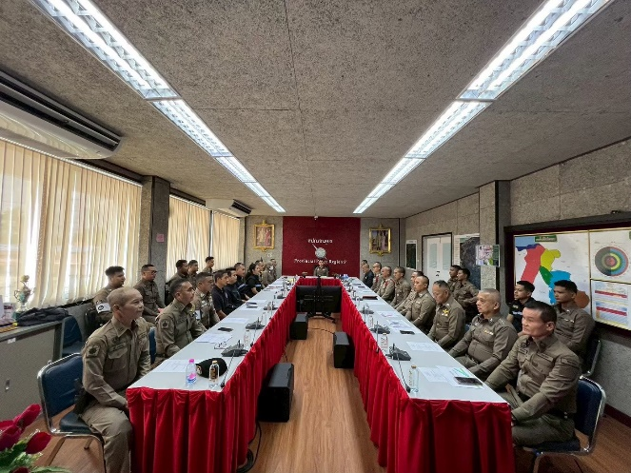

ภาพประกอบผลการดำเนินงาน
1.4 การจัดการเรื่องร้องเรียนข้าราชการตำรวจในสังกัด
เพิ่มหมายเลขโทรศัพท์
ผู้บังคับบัญชา ในเว็บไซต์และจุดOne stop service

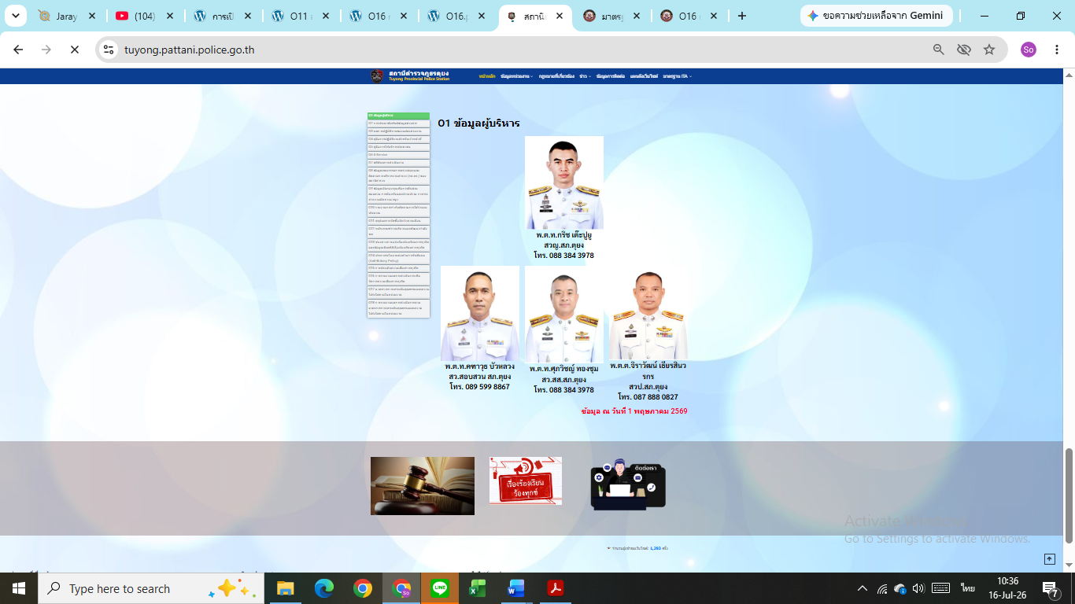

ภาพประกอบผลการดำเนินงาน
1.4 การจัดการเรื่องร้องเรียนข้าราชการตำรวจในสังกัด
มีช่องทางร้องเรียนการทุจริตหลายช่องทาง
เช่น facebook , เว็บไซต์สถานีตำรวจ

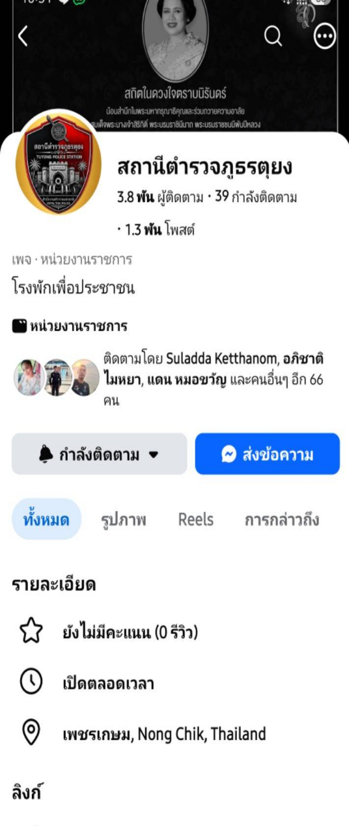
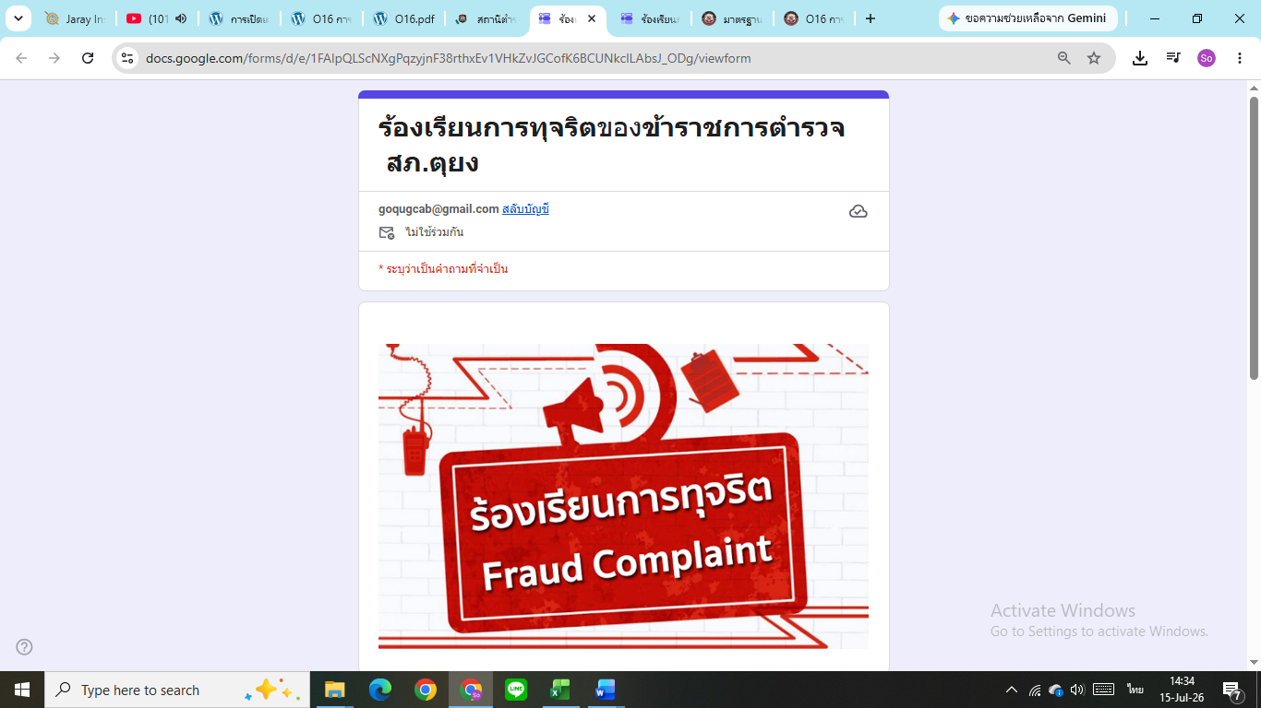

ภาพประกอบผลการดำเนินงาน
1.4 การจัดการเรื่องร้องเรียนข้าราชการตำรวจในสังกัด
จัดทำข้อมูลเผยแพร่ข้อมูลสถิติและข้อมูลความก้าวหน้า
เรื่องร้องเรียนการทุจริตลงเว็บไซต์ของสถานีตำรวจ

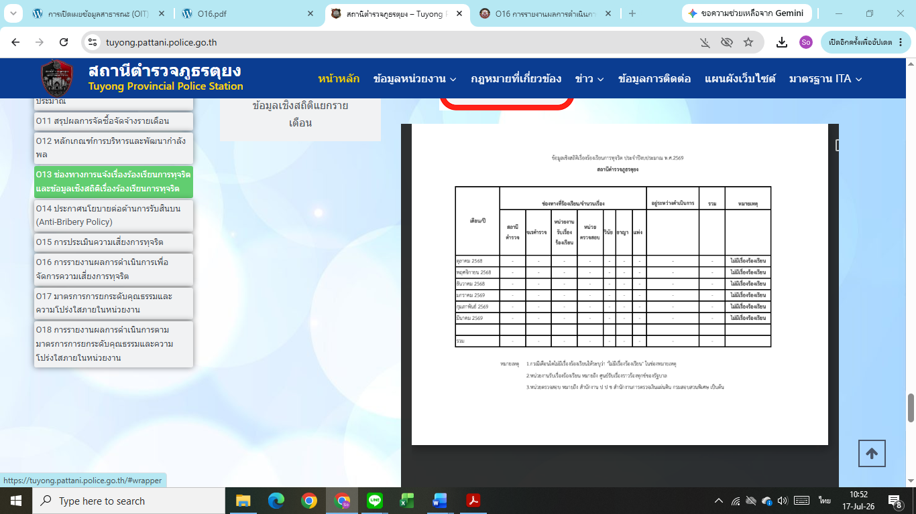

- สายงานป้องกันปราบปราม
การจับกุมและการบังคับใช้กฎหมาย
มาตรการควบคุม  ความเสี่ยงการทุจริต | กิจกรรม | ผลการดำเนินงาน
มาตรการตาม พ.ร.บ. ป้องกันและปราบปราม การทรมานและการกระทำ ให้บุคคลสูญหาย | บันทึกภาพโดยแอปพลิเคชัน  TimestampCamera ขั้นตอนการจับกุมตัวผู้ต้องหาตลอดเวลาจน  ถึงการส่งตัว ให้แก่พนักงานสอบสวน | บันทึกภาพโดยแอปพลิเคชัน  TimestampCamera  ในระหว่างการจับกุมควบคุมตัวผู้ต้องหาตามที่กฎหมายกำหนด

ตัวอย่างการปฏิบัติตาม พ.ร.บ. ป้องกันและปราบปราม การทรมาน
และการกระทำ ให้บุคคลสูญหาย (งานป้องกันปราบปราม)

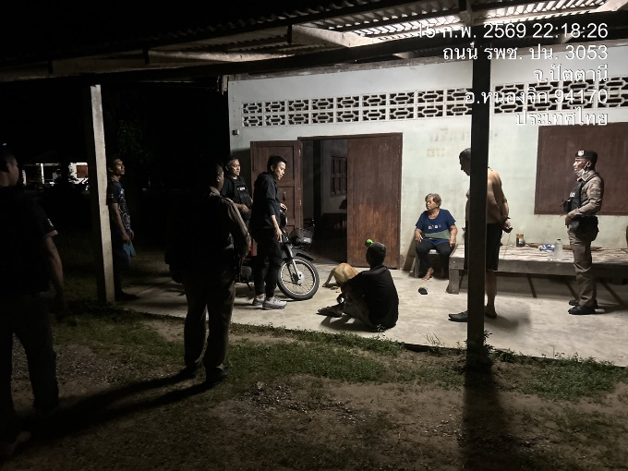
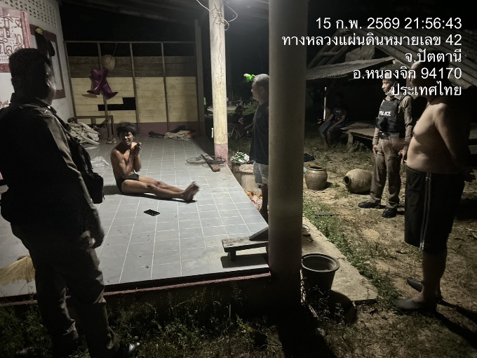
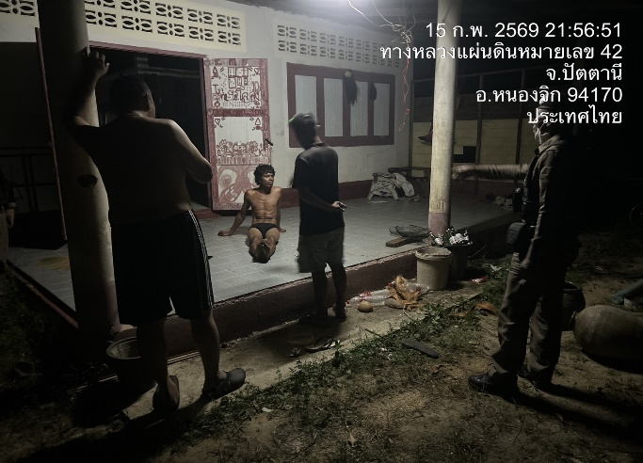
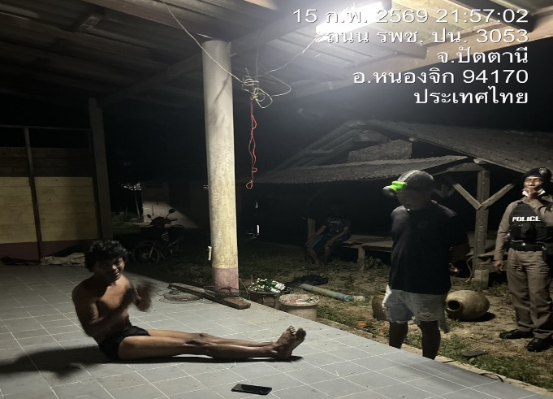

การรับแจ้งเหตุ
มาตรการควบคุม  ความเสี่ยงการทุจริต | กิจกรรม | ผลการดำเนินงาน
มาตรการบันทึกการรับ  แจ้งและรายงานการ  ตรวจสอบเหตุ | 1.จัดทำบันทึกการแจ้งเหตุ  2. เหตุ 191 รายงานเหตุในกลุ่ม LINE สภ.ตุยง.จว.ปน | 1.มีการทำบันทึกการแจ้งเหตุโดยมีผู้บังคับบัญชาตรวจสอบอย่างสม่ำเสมอ  2. กรณีเป็นเหตุที่รับแจ้งกับสายด่วน 191 จะต้องรายงานเหตุ  ในกลุ่ม LINE สภ.ตุยง.จว.ปน
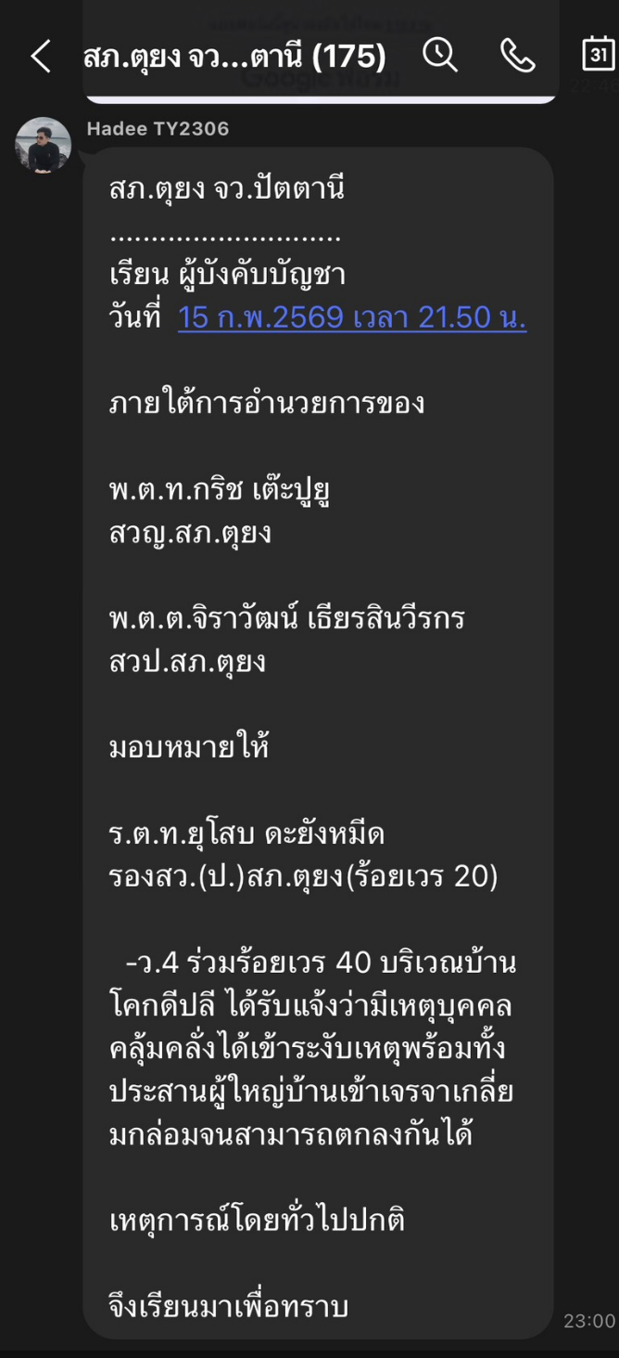
.
ตัวอย่างการบันทึกเหตุของสภ.ตุยง

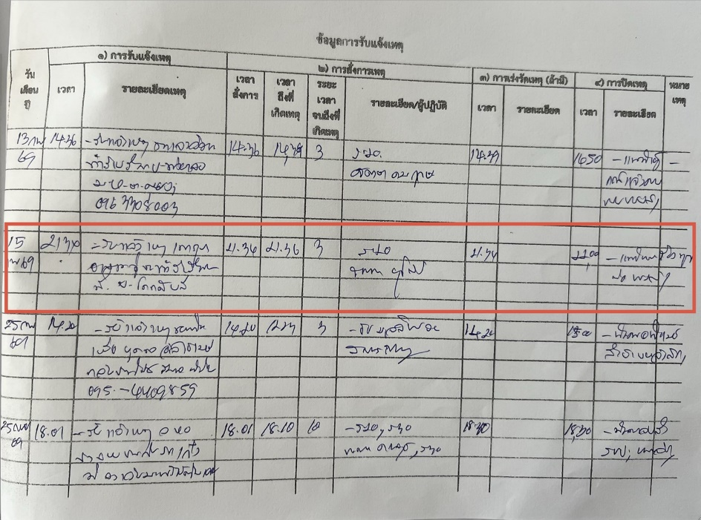
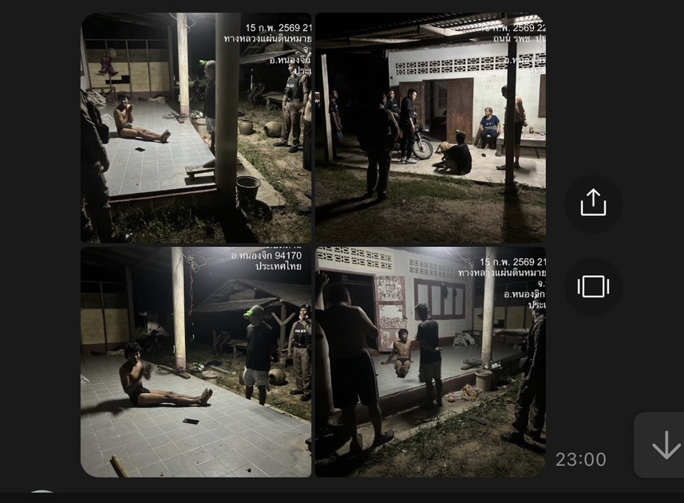
ตัวอย่างการรายงานเหตุในกลุ่ม LINE

- สายงานจราจร
การจับกุมและบังคับใช้กฎหมาย
มาตรการควบคุมความเสี่ยง การทุจริต | กิจกรรม | ผลการดำเนินงาน
มาตรการเพิ่มประสิทธิภาพการ แก้ไขปัญหาการจราจรและอบรมเจ้าหน้าที่ ตำรวจให้ปฏิบัติตามกฎหมายอย่างเคร่งครัด ไม่ให้เรียกรับทรัพย์สินหรือ ประโยชน์อื่นใด | หัวหน้างาน อบรม กําชับ การปฏิบัติงานของ เจ้าหน้าที่ตำรวจให้ปฏิบัติตามกฎหมาย อย่างเคร่งครัด ไม่ให้เรียกรับ ทรัพย์สินหรือประโยชน์อื่น ใด เพื่อช่วยเหลือผู้กระทำผิดทุก กรณี | ก่อนออกปฏิบัติหน้าที่หัวหน้างานต้อง อบรม กําชับ การปฏิบัติงานของ เจ้าหน้าที่ตำรวจให้ปฏิบัติตามกฎหมาย อย่างเคร่งครัด ไม่ให้เรียกรับ ทรัพย์สินหรือประโยชน์อื่น ใด เพื่อช่วยเหลือผู้กระทำผิดทุก กรณี

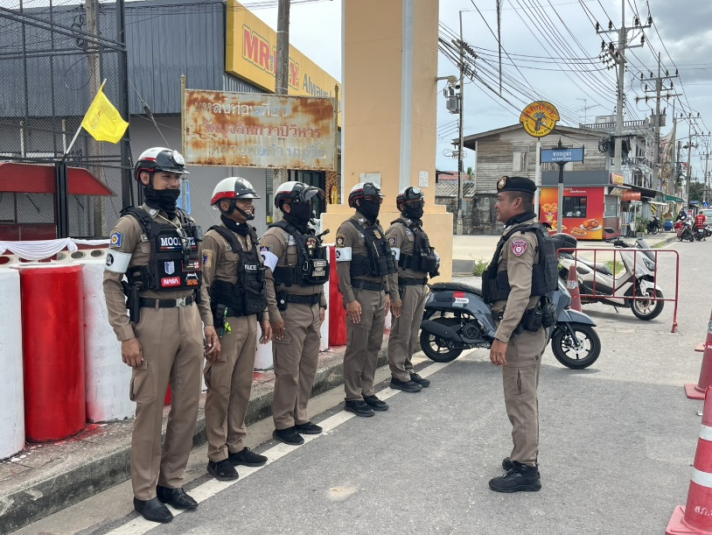
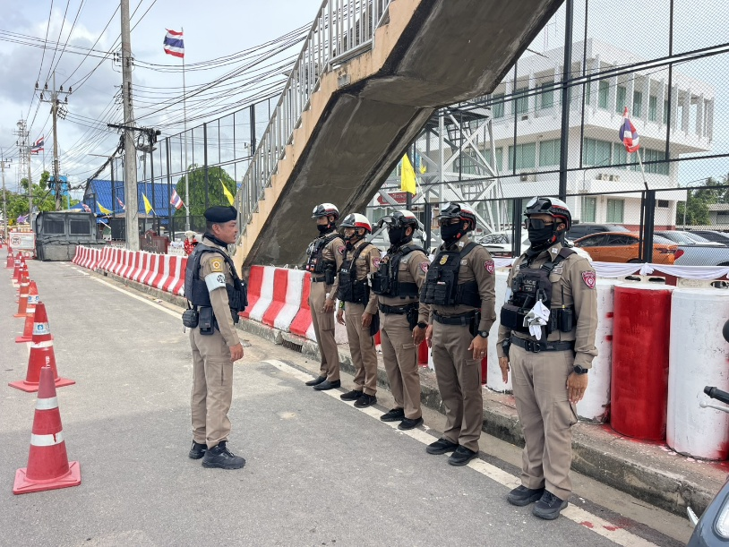
ภาพประกอบผลการดำเนินงาน
ร.ต.อ.ณัฐวุฒิ ลอยลิบ รอง สวป.สภ.ตุยง ปฏิบัติหน้าที่ ร้อยเวร 60 พร้อม ข่ายจราจร อบรม กําชับ การปฏิบัติงานของ เจ้าหน้าที่ตำรวจให้ปฏิบัติตามกฎหมาย อย่างเคร่งครัด ไม่ให้เรียกรับ ทรัพย์สินหรือประโยชน์อื่น ใด เพื่อช่วยเหลือผู้กระทำผิดทุกกรณีและตรวจสอบความพร้อมอาวุธยุทโธปกรณ์ เครื่องแต่งกาย ทรงผม หนวด เครา จอน เล็บ และชี้แจ้งภารกิจ รวมถึงข้อสั่งการของผู้บังคับบัญชา
การจับกุมและบังคับใช้กฎหมาย
มาตรการควบคุมความเสี่ยง การทุจริต | กิจกรรม | ผลการดำเนินงาน
มาตรการในการป้องกันการแข่งรถในทาง และความผิดที่เกี่ยวข้อง โดยเน้นตามสถานศึกษา ตลอดจนตรวจสถานที่ ขายอะไหล่รถจักรยานยนต์ ร้านซ่อม กลุ่มเสี่ยงในการแต่งรถ | ประชาสัมพันธ์ข้อกฎหมายและบทลงโทษ ให้กับเยาวชนตามสถานศึกษา ตลอดจนตรวจสถานที่ ขายอะไหล่รถจักรยานยนต์ ร้านซ่อม กลุ่มเสี่ยงในการแต่งรถ | ประชาสัมพันธ์ข้อกฎหมายร้านขายอะไหล่รถจักรยานยนต์ ร้านซ่อม กลุ่มเสี่ยงในการแต่งรถ

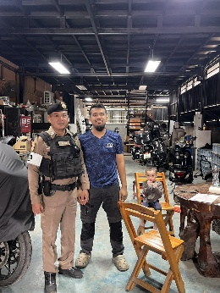
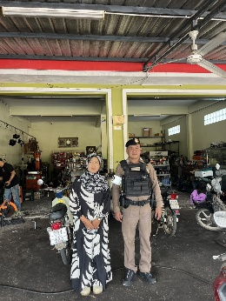
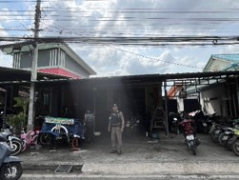
ภาพประกอบผลการดำเนินงาน

ร.ต.อ.ณัฐวุฒิ ลอยลิบ รอง สวป.สภ.ตุยง ร้อยเวร 60 ประชาสัมพันธ์ข้อกฎหมายและบทลงโทษ ให้กับเยาวชนตามสถานศึกษา ตลอดจนตรวจสถานที่ ขายอะไหล่รถจักรยานยนต์ ร้านซ่อม กลุ่มเสี่ยงในการแต่งรถ

การจับกุมและบังคับใช้กฎหมาย

มาตรการควบคุมความเสี่ยง การทุจริต | กิจกรรม | ผลการดำเนินงาน
แจ้งหน่วยงาน หรือประชาชนที่ต้องการให้เจ้าหน้าที่จราจรอำนวยความสะดวกให้ทำหลักฐานการขอให้อำนวยความสะดวก ส่งมายัง สถานีตำรวจ | หน่วยงานทำหนังสือขอความอนุเคราะห์มายังสถานีตำรวจ เพื่อสะดวกในการสั่งและและปฏิบัติอย่างเป็นระบบ | แจ้งประสานหน่วยงานให้ทำหนังสือขอความอนุเคราะห์เจ้าหน้าที่จราจรอำนวยความสะดวก มายังสถานีตำรวจเพื่อให้หัวหน้าหน่วยทราบรายละเอียดและพิจารณาสั่งการต่อไป

ภาพประกอบผลการดำเนินงาน

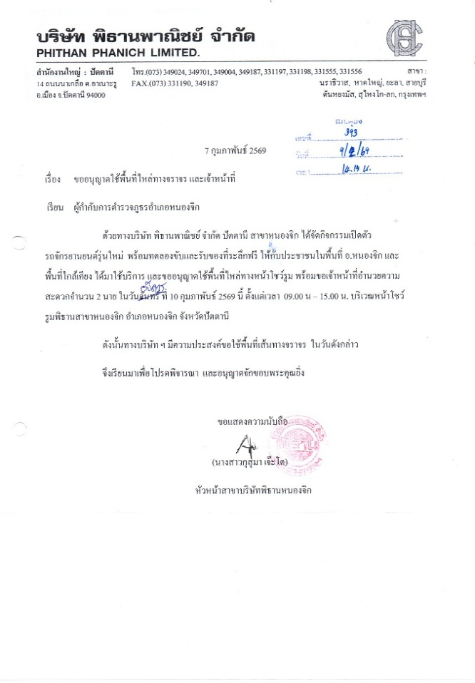
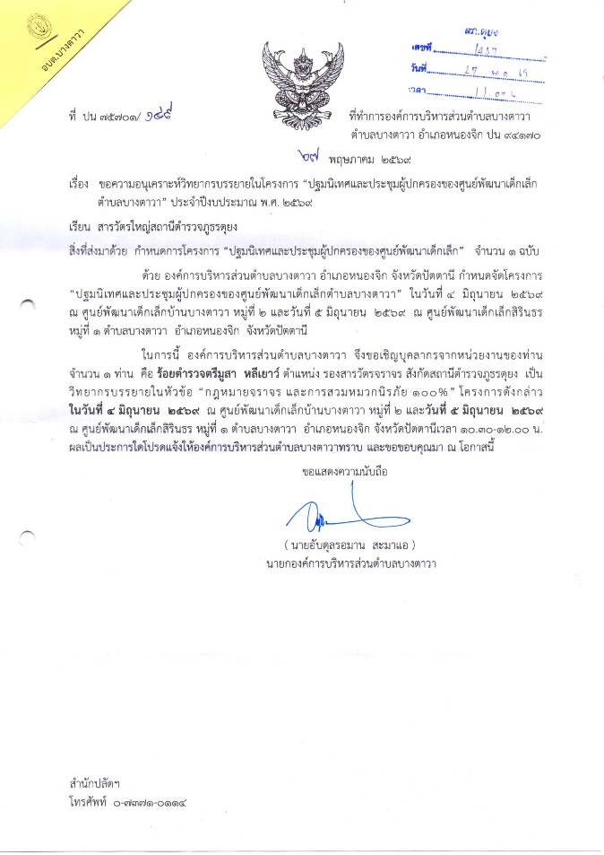

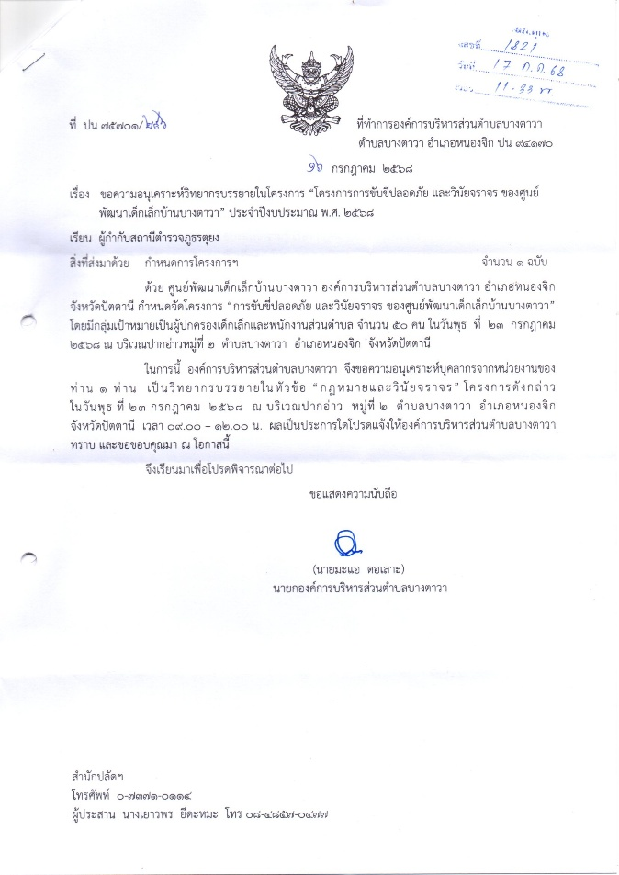

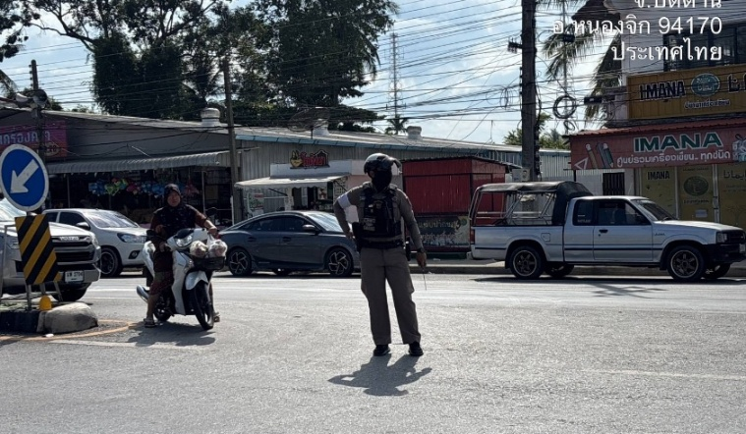

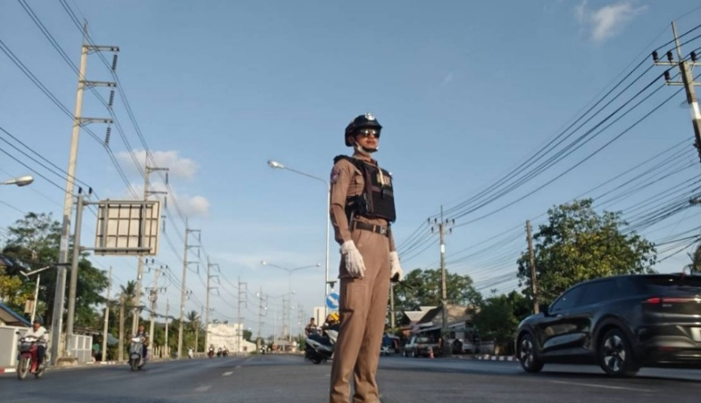
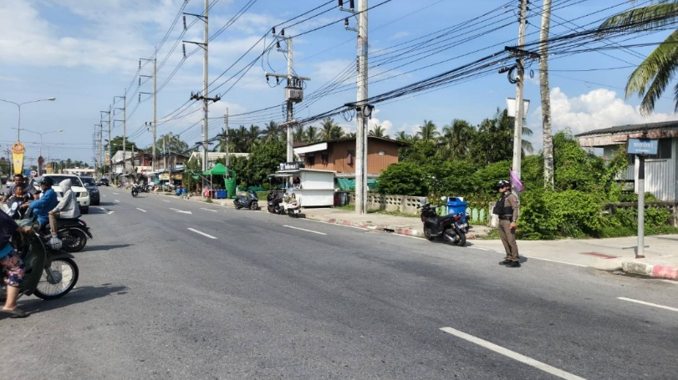

- สายงานสืบสวน
การจับกุมและบังคับใช้กฎหมาย
มาตรการควบคุมความเสี่ยง  การทุจริต | กิจกรรม | ผลการดำเนินงาน
มาตรการตาม พ.ร.บ.ป้องกันและปราบปรามการทรมานและการกระทำให้บุคคลสูญหาย | มีการบันทึก video ขั้นตอนการจับกุมตัวผู้ต้องหาตลอดเวลาจนถึงการส่งตัวให้แก่พนักงานสอบสวน | มีการบันทึก video ในระหว่างการจับกุมควบคุมตัวผู้ต้องหาตามที่กฎหมายกำหนด

ตัวอย่างการปฏิบัติตาม (งานสืบสวน)
พ.ร.บ. ป้องกันและปราบปรามการทรมานและการกระทำให้บุคคลสูญหาย
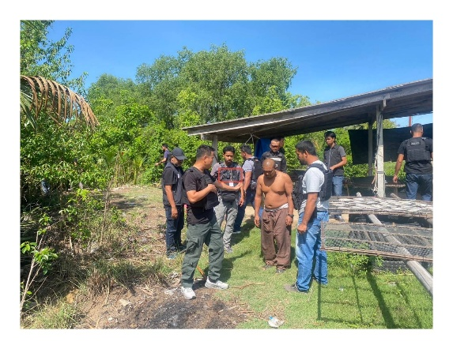


การบันทึก video ในระหว่างการจับกุมควบคุมตัวผู้ต้องหาตามที่กฎหมายกำหนด

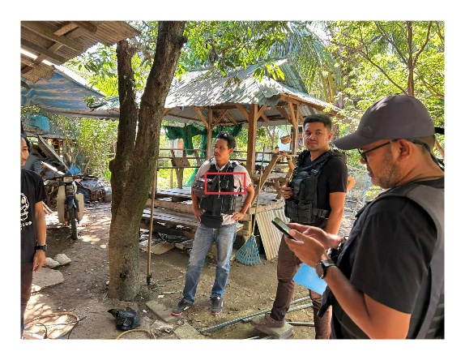

การบันทึก video ในระหว่างการจับกุมควบคุมตัวผู้ต้องหาตามที่กฎหมายกำหนด

การจับกุมและบังคับใช้กฎหมาย
มาตรการควบคุมความเสี่ยง  การทุจริต | กิจกรรม | ผลการดำเนินงาน
มาตรการตาม พ.ร.บ.  ป้องกันและปราบปราม  การทรมานและการกระทำ  ให้บุคคลสูญหาย | มีการแจ้งข้อมูลผู้ต้องหา  ให้อัยการจังหวัด  ขณะควบคุมตัวผู้ต้องหาทราบ  (ผ่านระบบออนไลน์) | แจ้งข้อมูลผู้ต้องหา  ให้อัยการจังหวัด  ขณะควบคุมตัวผู้ต้องหาทราบ  (ผ่านระบบออนไลน์)

ตัวอย่างการปฏิบัติตาม (งานสืบสวน)
พ.ร.บ. ป้องกันและปราบปรามการทรมานและการกระทำให้บุคคลสูญหาย
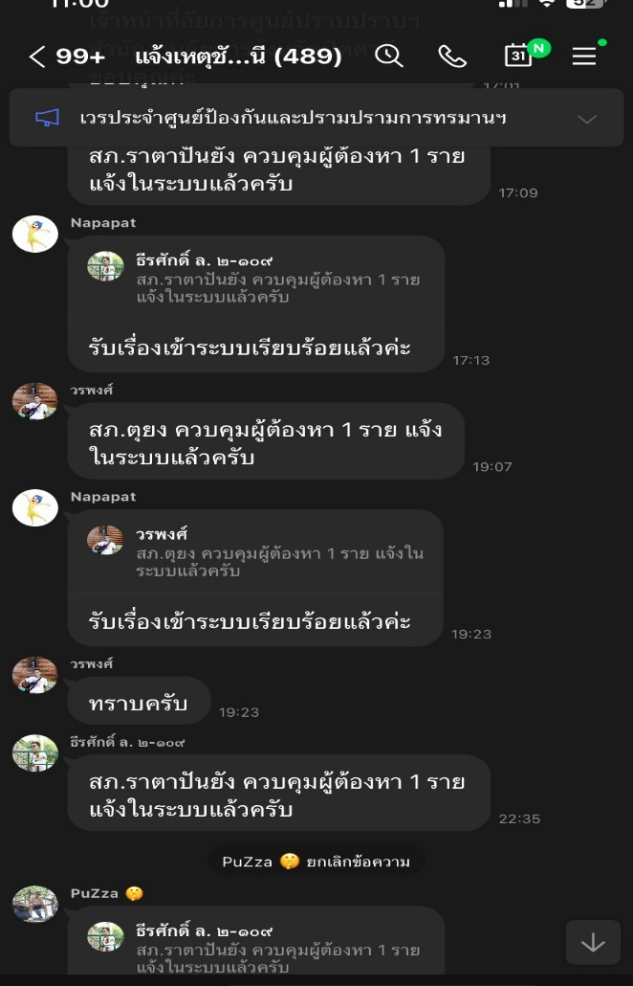
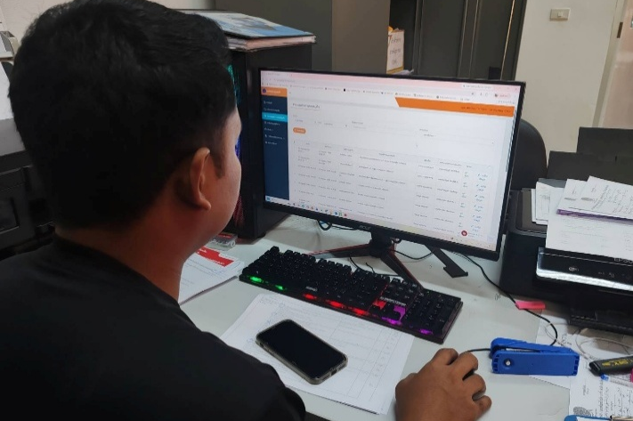

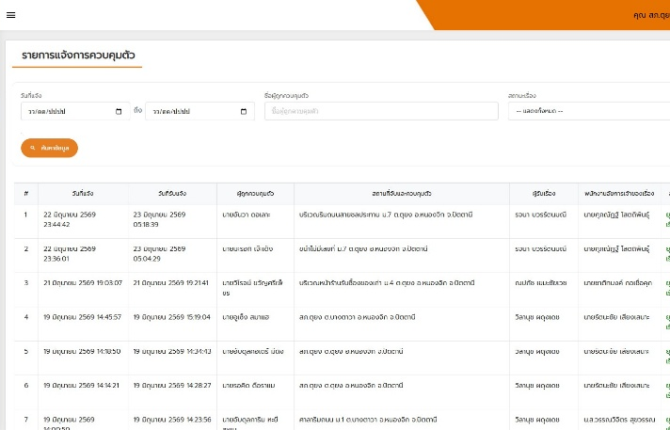

การจับกุมและบังคับใช้กฎหมาย
มาตรการควบคุมความเสี่ยง  การทุจริต | กิจกรรม | ผลการดำเนินงาน
มาตรการตาม พ.ร.บ.  ป้องกันและปราบปราม  การทรมานและการกระทำ  ให้บุคคลสูญหาย | มีการแจ้งข้อมูลผู้ต้องหา  ให้ฝ่ายปกครอง  ขณะควบคุมตัวผู้ต้องหาทราบ  (ผ่านระบบออนไลน์) | แจ้งข้อมูลผู้ต้องหา  ให้ฝ่ายปกครอง  ขณะควบคุมตัวผู้ต้องหาทราบ  (ผ่านระบบออนไลน์)

ตัวอย่างการปฏิบัติตาม (งานสืบสวน)
พ.ร.บ. ป้องกันและปราบปรามการทรมานและการกระทำให้บุคคลสูญหาย
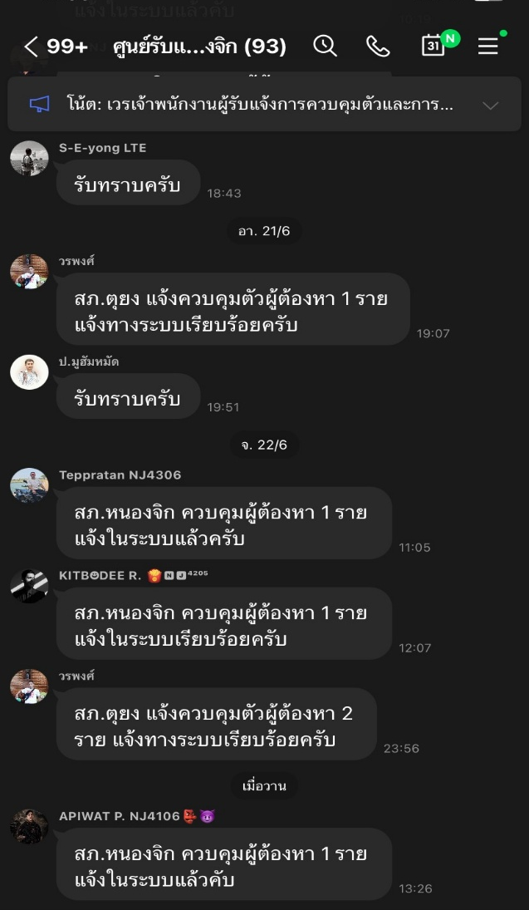
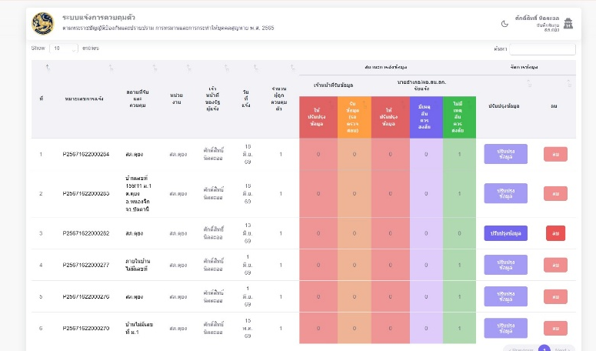

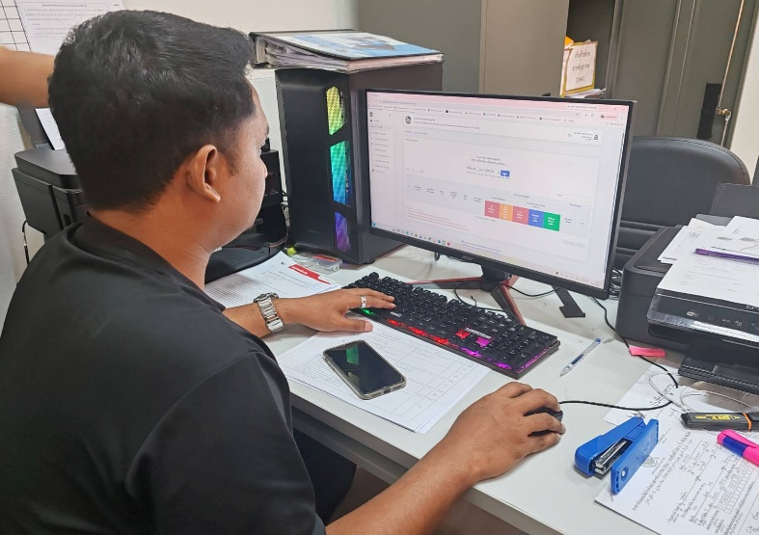

- สายงานสอบสวน
มาตรการควบคุมความเสี่ยง  การทุจริต | กิจกรรม | ผลการดำเนินงาน
1. กำกับดูแล การปฏิบัติงานโดยมีการตรวจสอบตามสายการบังคับบัญชาทุกขั้นตอนเพื่อไม่ให้เกิดช่องว่าวงในการเรียกรับผลประโยชน์  2.อบรม กำชับการปฏิบัติงานของเจ้าหน้าที่อย่างสม่ำเสมอเพื่อสร้างจิตสำนึกในการปฏิบัติงาน  3.ดูแลทุกข์สุขสอบถามปัญหาความเป็นอยู่อย่างใกล้ชิด  4.ใช้มาตรการควบคุมเสริมสร้างความประพฤติและวินัยข้าราชการตำรวจตามคำสั่ง ตร.ที่ 1212/2537  5.แต่งตั้งคณะกรรมการเพื่อติดตามควบคุมการทุจริตของ สภ. | 1. มีการอบรม/กำชับการปฏิบัติหน้าที่เป็นประจำ  2. ตรวจสอบเอกสารที่เกี่ยวข้องกับการปฏิบัติงานอย่างสม่ำเสมอ  3. ตรวจสอบความเป็นอยู่สอบถามพูดคุยเพื่อให้ได้รับทราบปัญหาต่างๆของผู้ใต้บังคับบัญชาเพื่อสามารถให้คำปรึกษาได้ถูกต้อง  4. กวดขันความประพฤติและระเบียบวินัยตามมาตรการและบันทึกไว้เป็นลายลักษณ์อักษร  5. นำเสนอปัญหาต่อคณะกรรมการเพื่อควบคุมแก้ไข | 1. ประชุม/อบรม/กำชับการปฏิบัติหน้าทีทุกสัปดาห์  2. ตรวจสอบเอกสารเกี่ยวกับการปฏิบัติหน้าที่ในงานที่รับผิดชอบ มีการดำเนินการตามระเบียบและขั้นตอนของทางราชการที่กำหนด  3. จัดทำคำสั่งมาตรการควบคุมเสริมสร้างความประพฤติและวินัยข้าราชการตำรวจตามคำสั่ง สภ.ตุยงที่ 156/2567 ลง 1 กรกฎาคม 2567 ทั้งด้านความประพฤติ สุขภาพ ความเป็นอยู่และมีการบันทึกเป็นลายลักษณ์อักษร  4.จัดสวัสดิการได้แก่โครงการอาหารกลางวันข้าราชการตำรวจดีเด่นประจำเดือน/ประจำปี และเงินขวัญถุงบุตร  5. ส่งเสริมการประกอบอาชีพเสิรมเพื่อลดโอกาสในการับสินบน  6. ตรวจสอบยังไม่พบการกระทำความผิดเกี่ยวกับการรับสินบนแต่อย่างใด

ภาพประกอบการดำเนินการจัดการลดความเสี่ยงการทุจริต
งานสอบสวน
1. ประชุมอบรม กำชับการปฏิบัติหน้าที่

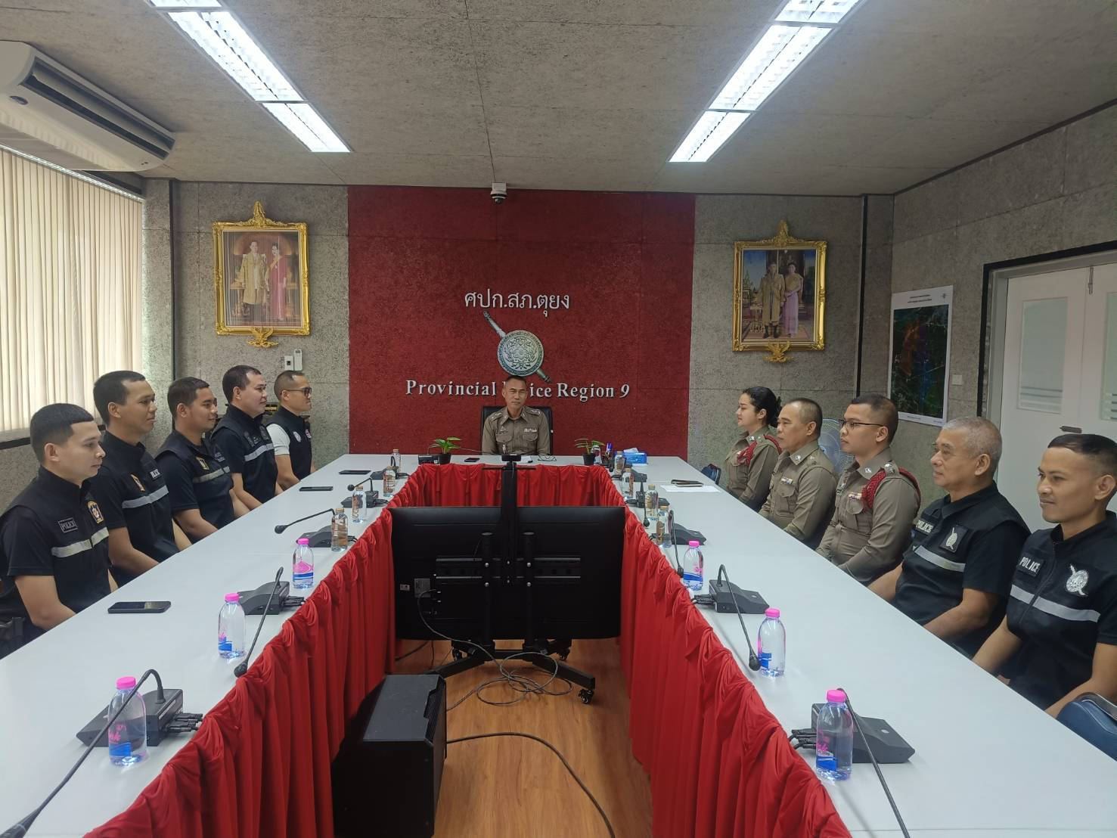
พ.ต.ท.คฑาวุธ บัวหลวง สว.(สอบสวน)สภ.ตุยง พร้อมพนักงานสอบสวนและธุรการคดี ร่วมประชุมกำชับการปฏิบัติงานของพนักงานสอบสวนให้ปฏิบัติตามกฎหมายอย่างเคร่งครัดไม่ให้เรียกรับทรัพย์สินหรือประโยชน์อื่นใดเพื่อช่วยเหลือผู้กระทำความผิดทุกกรณี
2. ตรวจสอบเกี่ยวกับการปฏิบัติหน้าที่
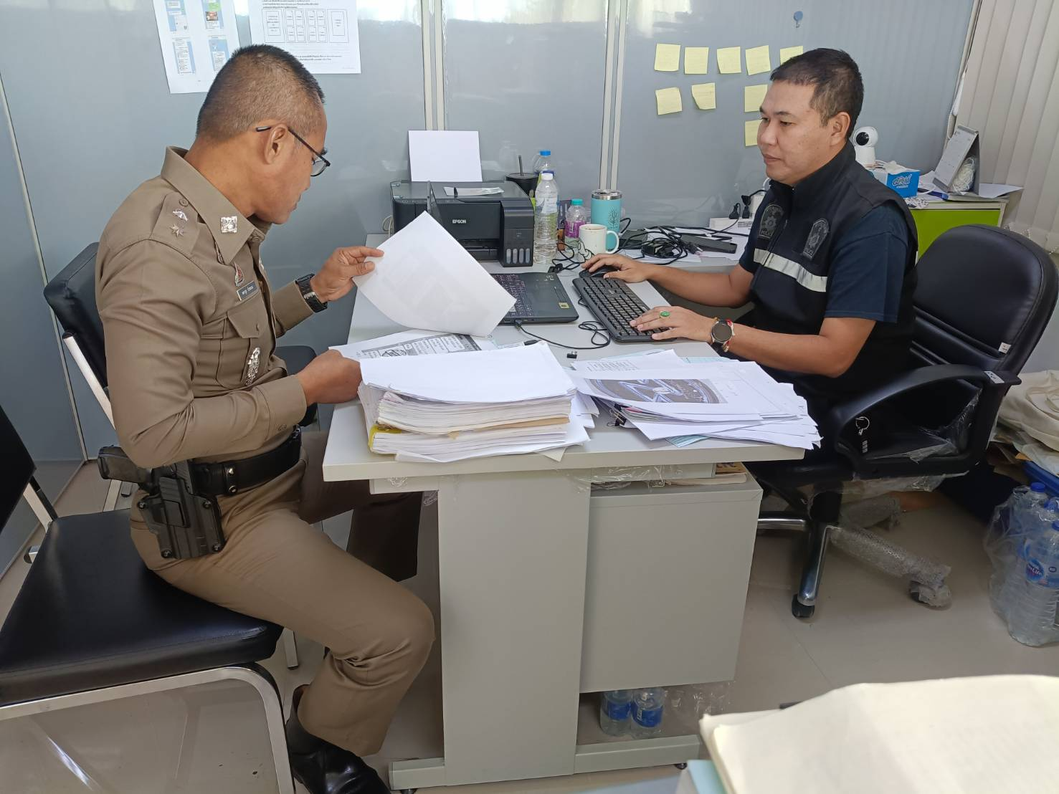
พ.ต.ท.คฑาวุธ บัวหลวง สว.(สอบสวน)สภ.ตุยง ตรวจสอบสำนวน เอกสารที่เกี่ยวข้องกับงานคดี ตรวจความถูกต้องครบถ้วน และติดตามปฏิบัติงานสอบสวน ตามวงรอบการตรวจ เพื่อลดช่องว่างในการรับสินบน
3.กวดขันความประพฤติและระเบียบวินัย
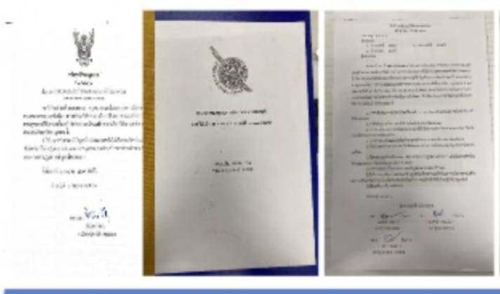
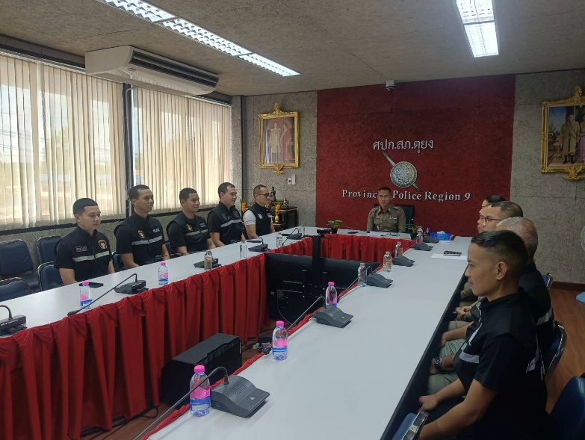
จัดทำคำสั่งมอบหมายผู้บังคับบัญชาดูแลทุกข์สุขผู้ใต้บังคับบัญชาทั้งด้านความประพฤติ สุขภาพ ความเป็นอยู่ และบันทึกเป็นลายลักษณ์อักษรตามนัยคำสั่งกรมตำรวจที่ 1212/2537 ลงวันที่ 1 ตุลาคม 2537 เรื่องมาตรการควบคุมและเสริมสร้างความประพฤติและวินัยข้าราชการตำรวจ ข้อ 2.1 กำหนดให้หัวหน้าหน่วยงานมอบหมายการปกครองบังคับบัญชา ให้ผู้ใต้บังคับบัญชาระดับรอง หรือผู้ช่วย หรือร่วมรับผิดชอบในการปกครองหรือกวดขัน กำกับ ดูแล ผู้ใต้บังคับบัญชาให้แจ้งชัดเพื่อให้ผู้บังคับบัญชาระดับรองหรือผู้ช่วยจะได้ร่วมกวดขัน ควบคุม กำกับ ดูแลผู้ใต้บังคับบัญชาในหน่วยงานนั้นๆอย่างใกล้ชิดและทั่วถึง
4.จัดสวัสดิการให้เพียงพอ (โครงการ อาหารกลางวัน)
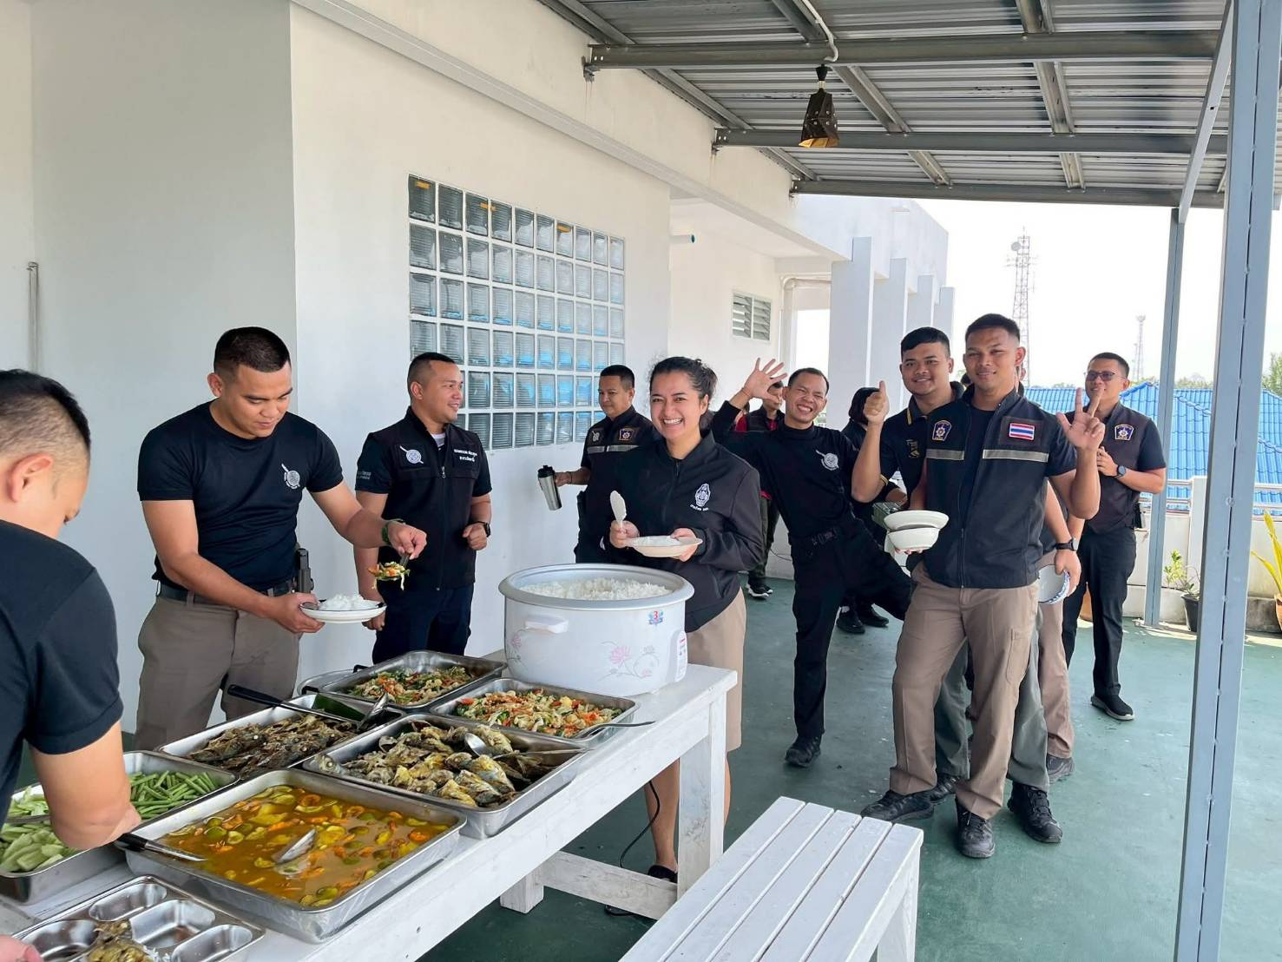

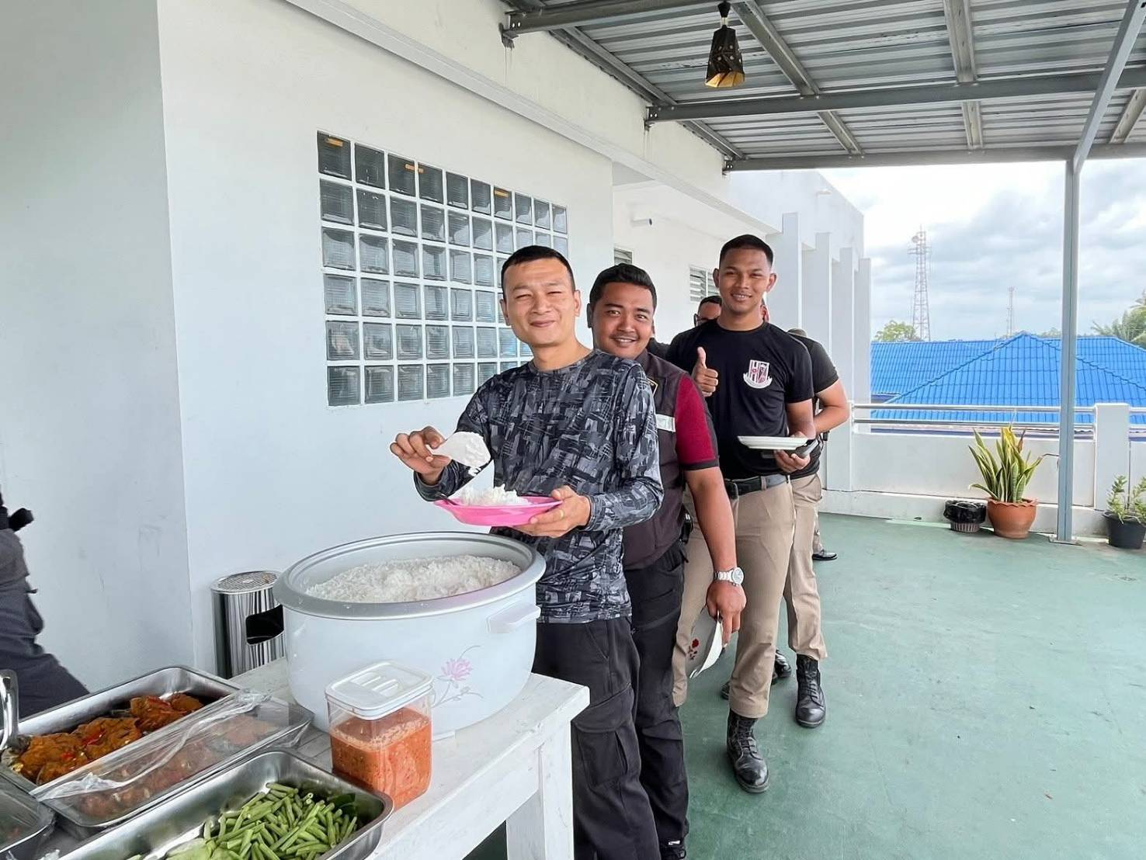

พ.ต.ท.กริช เต๊ะปูยู สวญ.สภ.ตุยง จัดสวัสดิการอาหารกลางวันตามโครงการอาหารกลางวันที่ได้จัดทำขึ้นเพื่อเป็นการแบ่งเบาภาระค่าใช้จ่ายภายในครอบครัว เพื่อเป็นสวัสดิการให้แก่ข้าราชการตำรวจ รวมทั้งพูดคุยสอบถามความเป็นอยู่เพื่อให้ได้รับทราบปัญหาต่างๆ ของผู้ใต้บังคับบัญชาในการให้คำแนะนำและแนวทางแก้ไขปัญหาดูแลความเป็นอยู่ของผู้ใต้บังคับบัญชาอย่างใกล้ชิดเพื่อป้องกันการเรียกกรับสินบนหรือผลประโยชน์จากการปฏิบัติหน้าที่

